

Manual do utilizador
305P MkIII · 306P MkIII · 308P MkIII · 310S MkIII

Registo do produto
Obrigado por adquirir os monitores de estúdio JBL 3 Series MkIII.
Para receber informações importantes assim que estiverem disponíveis, dedique um momento ao registo dos seus altifalantes 3 Series MkIII em www.jblpro.com/registration.
Este manual abrange os quatro modelos da família 3 Series MkIII: os monitores de estúdio amplificados 305P MkIII, 306P MkIII e 308P MkIII e o subwoofer de estúdio amplificado 310S MkIII. Sempre que um procedimento ou uma especificação diferir entre modelos, o modelo em causa é identificado.

Índice
Secção 1: Instruções de segurança importantes 5
Informações de conformidade EMC da FCC e do Canadá 6
Informações de conformidade da UE 6
Secção 2: Introdução 8
Design JBL Linear Spatial Reference (LSR) 8
Guia de ondas Image Control patenteado 8
Características dos modelos 305P, 306P e 308P MkIII 8
Características do subwoofer de estúdio amplificado 310S MkIII 9
Fiabilidade JBL Professional 9
Secção 3: Novidades da geração MkIII 10
Nova plataforma acústica 10
Porta Slipstream™ frontal 10
Otimização da sala por DSP 10
Entrada combo Neutrik® 10
Montagem integrada 10
Opções de crossover do subwoofer 10
Desativação do LED frontal e do modo de espera ErP 10
Secção 4: Configuração do sistema 11
Cada embalagem 3 Series MkIII inclui os seguintes elementos: 11
Desembalagem 11
Posicionamento 11
Montagem dos monitores 13
Ligações de áudio 14
Ligações do subwoofer de estúdio amplificado 310S MkIII 14
Ligações de alimentação 15
Reprodução de som 15
Secção 5: Monitores de estúdio amplificados 305P, 306P e 308P MkIII 16
Características 16
Painel de entrada 16
Ligações de áudio 17
Secção 6: Otimização da sala por DSP 18
Funcionamento dos controlos 18
Configuração do monitor 18
Distância à parede 18
Ajuste de LF 18
Ajuste de HF 18
Predefinições de fábrica 19
Pontos de partida recomendados 20
Secção 7: Subwoofer de estúdio amplificado 310S MkIII 21
Características 21
Painel de entrada 21
Ligações de áudio 22
Regulação do nível do subwoofer 23
Posicionamento e definição da polaridade 23
Definições de crossover e gestão de graves 23
Aplicações surround, imersivas e LFE 23
Secção 8: Ligações do sistema 25
Sistemas de dois canais 25
Sistemas 2.1 25
Sistemas surround e imersivos 26
Secção 9: LED frontal e modo de espera ErP 27
Acerca do modo de espera ErP 27
Acerca do LED frontal 27
Alteração das definições 27
Confirmação do resultado 28
Secção 10: Resolução de problemas 29
Secção 11: Especificações 30
Secção 12: Informações de contacto da assistência JBL 32
Secção 13: Informações sobre a garantia do produto 33
Quem está protegido por esta garantia? 33
O que cobre a garantia JBL? 33
Quem paga o quê? 33
Como obter assistência ao abrigo da garantia 33
Limitação das garantias implícitas 33
Exclusão de determinados danos 33

INSTRUÇÕES DE SEGURANÇA IMPORTANTES

- LEIA, GUARDE e SIGA todas as instruções. RESPEITE todos os avisos.
- NÃO utilize este aparelho perto de água.
- LIMPE APENAS com um pano seco.
- NÃO exponha este aparelho a gotas ou salpicos e certifique-se de que não são colocados sobre o aparelho objetos cheios de líquidos, como vasos.
- NÃO exponha este aparelho à chuva ou à humidade.
- NÃO instale perto de fontes de calor, como radiadores, bocas de ar quente, fogões ou outros aparelhos que produzam calor.
- PROTEJA o cabo de alimentação para que não seja pisado nem comprimido, em especial nas fichas, tomadas e no ponto em que sai do aparelho.

- UTILIZE APENAS acessórios especificados pelo fabricante.
- ATENÇÃO: Utilize apenas com o carrinho, suporte, tripé, braço ou mesa especificados pelo fabricante ou vendidos com o aparelho. Quando utilizar um carrinho, tenha cuidado ao deslocar o conjunto carrinho/aparelho para evitar ferimentos causados por queda. A utilização com outros equipamentos ou carrinhos pode provocar instabilidade e causar ferimentos.
- DESLIGUE este aparelho da tomada durante trovoadas ou quando não for utilizado durante longos períodos.
- CONFIE todas as operações de assistência a técnicos qualificados. É necessária assistência quando o aparelho tiver sido danificado de qualquer forma, por exemplo, se o cabo de alimentação ou a ficha estiverem danificados, se tiver sido derramado líquido ou tiverem caído objetos no interior do aparelho, se o aparelho tiver sido exposto à chuva ou humidade, se não funcionar normalmente ou se tiver caído.
- Para desligar completamente este aparelho da rede elétrica, retire a ficha do cabo de alimentação da tomada de CA.
- NÃO sobrecarregue tomadas de parede nem extensões para além da respetiva capacidade nominal, pois tal pode causar choque elétrico ou incêndio.
- Cumpra todas as leis, códigos e regulamentos locais aplicáveis ao instalar, alimentar, utilizar ou reparar o produto.
- Instale e utilize apenas conforme indicado; caso contrário, poderá criar-se um risco de segurança.

ATENÇÃO A ESTES SÍMBOLOS:

O ponto de exclamação no interior de um triângulo equilátero destina-se a alertar o utilizador para a presença de instruções importantes de utilização e manutenção (assistência) na documentação fornecida com o produto.

O símbolo de raio com ponta de seta no interior de um triângulo equilátero destina-se a alertar o utilizador para a presença de “tensão perigosa” não isolada no interior do produto, que pode ter magnitude suficiente para constituir risco de choque elétrico para as pessoas.

Leia o manual antes de utilizar.

Pressão sonora elevada. Risco de lesões auditivas. Não ouça a níveis de volume elevados durante longos
períodos.

AVISO: A instalação deve ser efetuada apenas por pessoas instruídas ou qualificadas.
AVISO: Não coloque sobre o produto fontes de chama aberta, como velas acesas.
AVISO: Para reduzir o risco de incêndio ou choque elétrico, se o produto estiver equipado com um cabo de alimentação amovível, utilize apenas o tipo fornecido ou especificado pelo fabricante ou pelo distribuidor local.
AVISO: O equipamento deve ser ligado a uma tomada da REDE ELÉTRICA com ligação de proteção à terra.
ATENÇÃO: Para reduzir o risco de choque elétrico, a ligação à terra do pino central desta ficha deve ser mantida.
AVISO: Este produto destina-se a funcionar APENAS com tensões que cumpram os códigos locais de construção e
elétricos indicados no painel traseiro ou na fonte de alimentação recomendada ou fornecida com o produto. O funcionamento com tensões diferentes das indicadas pode causar danos irreversíveis no produto e anular a respetiva garantia. Recomenda-se precaução ao utilizar adaptadores de ficha de CA, pois podem permitir a ligação do produto a tensões para as quais não foi concebido. Se tiver dúvidas sobre a tensão de funcionamento correta, contacte o distribuidor e/ou revendedor local.


AVISO: Não abrir! Risco de choque elétrico. As tensões presentes neste equipamento representam perigo de vida. Não existem peças reparáveis pelo utilizador no interior. Confie toda a assistência a técnicos qualificados.
Coloque o equipamento perto de uma tomada de alimentação principal e certifique-se de que consegue aceder facilmente ao disjuntor.
INFORMAÇÕES DE CONFORMIDADE EMC DA FCC E DO CANADÁ:
Este dispositivo está em conformidade com a parte 15 das regras da FCC. O funcionamento está sujeito às duas condições seguintes:
- Este dispositivo não pode causar interferências prejudiciais e (2) deve aceitar qualquer interferência recebida, incluindo interferências que possam causar funcionamento indesejado.
CAN ICES (B) / NMB (B)
DECLARAÇÃO DE CONFORMIDADE DO FORNECEDOR FCC SDOC:
A HARMAN Professional, Inc. declara que este equipamento está em conformidade com a parte 15, subparte B, das regras da FCC.
NOTA: Este equipamento foi testado e considerado em conformidade com os limites aplicáveis a um dispositivo digital de Classe B, nos termos da parte 15 das regras da FCC. Estes limites destinam-se a proporcionar proteção razoável contra interferências prejudiciais numa instalação residencial. Este equipamento gera, utiliza e pode irradiar energia de radiofrequência e, se não for instalado e utilizado de acordo com as instruções, pode causar interferências prejudiciais às comunicações por rádio. Contudo, não existe garantia de que não ocorram interferências numa instalação específica. Se este equipamento causar interferências prejudiciais na receção de rádio ou televisão, o que pode ser determinado desligando e ligando o equipamento, recomenda-se que o utilizador tente corrigir as interferências através de uma ou mais das seguintes medidas:
- Reoriente ou mude de posição a antena recetora.
- Aumente a distância entre o equipamento e o recetor.
- Ligue o equipamento a uma tomada de um circuito diferente daquele ao qual o recetor está ligado.
- Consulte o revendedor ou um técnico de rádio/TV experiente para obter ajuda.
Aprovado ao abrigo da disposição de verificação da parte 15 da FCC como dispositivo digital de Classe B.
ATENÇÃO: Alterações ou modificações não expressamente aprovadas pelo fabricante podem anular a autorização do utilizador para utilizar este dispositivo.
INFORMAÇÕES DE CONFORMIDADE DA UE:
ErP (conceção ecológica):
O consumo de energia em
- modo desligado: 0 W
- modo de espera: 0.4 W.
O produto entra automaticamente no modo de espera quando não desempenha uma função principal durante mais de 18 minutos.
AVISO REEE:

Este produto não deve ser eliminado como resíduo indiferenciado. Utilize os sistemas de recolha designados ou devolva-o ao fornecedor para reciclagem. O símbolo do contentor com rodas riscado indica que é obrigatória a recolha seletiva.

Se tiver dúvidas sobre a instalação ou utilização do produto, contacte a Harman Professional, Inc.
Assistência técnica:
Para obter assistência técnica na América do Norte, contacte: HProTechSupportUSA@harman.com Telefone:
(844) 776-4899
Para obter assistência técnica fora da América do Norte, contacte o distribuidor local.

HARMAN Professional, Inc.
8500 Balboa Blvd., Northridge, CA 91325, USA
UE: HARMAN Professional Denmark ApS
Olof Palmes Allé 44, 8200 Aarhus N, Denmark
Reino Unido: HARMAN Professional Solutions
2 Westside, London Road, Apsley, Hemel Hempstead, HP3 9TD, UK



Secção 2: Introdução
Parabéns pela aquisição dos monitores de estúdio JBL Professional 3 Series MkIII. A 3 Series MkIII cumpre os elevados padrões de precisão e fiabilidade a longo prazo da JBL em aplicações profissionais exigentes. Todos os modelos 3 Series MkIII integram tecnologias JBL Professional de transdutores, guias de ondas e processamento digital de sinal, proporcionando uma resposta em frequência precisa, uma extensão excecional das baixas frequências e uma elevada capacidade de SPL. O design JBL assegura maior precisão na posição de mistura em espaços de trabalho e ambientes de produção com características acústicas variadas.

GUIA DE ONDAS IMAGE CONTROL PATENTEADO
O guia de ondas Image Control patenteado da JBL confere aos monitores de estúdio amplificados 3 Series MkIII uma imagem extraordinária, um palco sonoro amplo e um “centro fantasma” sólido. É possível ouvir detalhes subtis mesmo numa mistura densa. Além disso, o guia de ondas Image Control proporciona uma ampla “zona ideal” com cobertura uniforme de 120° x 90°, pelo que não é necessário estar sentado diretamente em frente dos altifalantes para ouvir um som preciso, natural e aberto.

CARACTERÍSTICAS DOS MODELOS 305P, 306P E 308P MkIII
Os modelos 3 Series MkIII incluem um conjunto de características concebidas para responder às necessidades de aplicações exigentes de produção de áudio:
- Os transdutores de baixas frequências de novo design oferecem maior saída, menor distorção e uma extensão controlada dos graves — até 45 Hz no 305P MkIII, 43 Hz no 306P MkIII e 41 Hz no 308P MkIII (-10 dB).
- Os novos transdutores de altas frequências de alto desempenho, com cúpula macia de 25 mm (1 in), oferecem detalhe preciso nos médios-agudos, transitórios mais rápidos e resposta uniforme até 38 kHz no 305P MkIII, 38 kHz no 306P MkIII e 40 kHz no 308P MkIII (-10 dB).
- A porta de baixas frequências Slipstream™ patenteada da JBL, agora orientada para a frente, funciona em conjunto com o woofer para produzir uma resposta de graves profunda a qualquer nível de reprodução. O formato com dupla abertura da porta foi concebido com precisão para proporcionar maior extensão das baixas frequências e reduzir a turbulência. A colocação frontal reduz significativamente a interferência de fronteira quando os monitores são colocados sobre uma secretária, numa prateleira ou perto de uma parede.
- O design biamplificado, com amplificadores de potência individuais para os transdutores de baixas e altas frequências, utiliza amplificadores integrados Classe D eficientes e de alta potência para proporcionar um SPL (nível de pressão sonora) elevado com ruído próprio extremamente baixo. O 305P MkIII fornece 86 W no total (43 W LF + 43 W HF); o 306P MkIII e o 308P MkIII fornecem 110 W no total cada um (55 W LF + 55 W HF).
- EQ corretiva com 81 combinações configuráveis de ajuste da sala, definidas através de quatro controlos DSP de botão no painel traseiro: MONITOR SETUP, WALL DISTANCE, LF ADJUST e HF ADJUST. As definições permanecem na memória após ciclos de alimentação. Consulte a secção 6, “Otimização da sala por DSP”.
- Um único conector de entrada combo Neutrik® aceita ligações XLR balanceadas, TRS de 6.35 mm (¼-inch) balanceadas e TS de 6.35 mm (¼-inch) não balanceadas.
- Um interruptor INPUT SENSITIVITY de +4dBu / -10dBV permite a ligação a equipamento de consumo ou profissional de alta saída sem risco de sobrecarga da entrada.
- Um atenuador VOLUME com posições definidas permite ajustar com precisão os níveis de uma ampla variedade de fontes de sinal.
- Os pontos de montagem M4 — quatro no painel superior e quatro no painel inferior, num padrão de 75 x 75 mm — permitem instalações elevadas, invertidas, em parede e em teto para produção de áudio imersivo e espacial.
- Possibilidade de desativar o LED frontal e o modo de espera ErP para salas de controlo escuras, ambientes de produção de vídeo e instalações que exijam que os monitores permaneçam ligados. Consulte a secção 9.

CARACTERÍSTICAS DO SUBWOOFER DE ESTÚDIO AMPLIFICADO 310S MkIII
Com uma resposta de baixas frequências estendida até à região dos 26 Hz, o 310S MkIII é a combinação ideal para os monitores de estúdio 3 Series MkIII. As características do 310S MkIII incluem:
- Um transdutor de baixas frequências de 250 mm (10 in), de grande excursão, orientado para baixo e de novo design, com um sistema magnético avançado para maior saída, menor distorção e extensão mais profunda.
- Um amplificador de potência Classe D de 300 watts, com saída abundante e ampla reserva dinâmica para os estilos de produção mais exigentes.
- A porta de baixas frequências Slipstream™ patenteada, concebida para funcionar em conjunto com o woofer do 310S MkIII e proporcionar uma resposta de graves precisa a todos os níveis de reprodução.
- Um controlo VOLUME com posições definidas que facilita o equilíbrio do 310S MkIII com o sistema de monitores de estúdio.
- Conectores de entrada combo Neutrik® esquerdo e direito, compatíveis com XLR balanceado e ligações de 6.35 mm (¼-inch) balanceadas ou não balanceadas.
- Conectores de saída XLR esquerdo e direito para adicionar o 310S MkIII a qualquer sistema de monitores de estúdio e ampliar a respetiva resposta de baixas frequências.
- Um interruptor INPUT SENSITIVITY de +4dBu / -10dBV para ligação a equipamento de consumo ou profissional de alta saída sem risco de sobrecarga da entrada.
- Quatro definições CROSSOVER selecionáveis pelo utilizador — 80 Hz, 100 Hz, 120 Hz e External — controladas por um único botão.
- POLARITY selecionável de 0° / 180° para otimizar a integração do subwoofer com os monitores principais.
- Um circuito limitador de proteção permite que o subwoofer funcione continuamente à saída máxima sem falhas.
- Possibilidade de desativar o LED frontal e o modo de espera ErP, com o mesmo comportamento dos monitores 3 Series MkIII. Consulte a secção 9.

FIABILIDADE JBL PROFESSIONAL
Antes de cada modelo 3 Series MkIII ficar pronto para produção, é submetido ao rigoroso teste de potência de 100 horas da JBL, durante o qual o altifalante tem de reproduzir continuamente à saída máxima durante 100 horas sem falhas. Este teste exigente garante que os altifalantes 3 Series MkIII proporcionarão anos de desempenho fiável. Para tirar o máximo partido da JBL 3 Series MkIII, leia este manual do utilizador e guarde-o para consulta futura. Registe também os novos altifalantes em www.jblpro.com/registration.

Secção 3: Novidades da geração MkIII
A plataforma 3 Series MkIII introduz melhorias acústicas, eletrónicas e mecânicas relativamente à geração MkII. Se estiver familiarizado com os monitores 3 Series MkII, o resumo seguinte descreve o que mudou e de que forma afeta a configuração.

NOVA PLATAFORMA ACÚSTICA
Os transdutores de altas e baixas frequências apresentam designs totalmente novos. O driver de altas frequências com cúpula macia redesenhado oferece detalhe preciso nos médios-agudos, com resposta que se estende para além da banda audível, melhorando a reprodução de transitórios e pistas espaciais. O driver de baixas frequências redesenhado combina uma suspensão aperfeiçoada com um sistema magnético maior para proporcionar maior saída, menor distorção e extensão mais profunda.
Combinada com o guia de ondas Image Control patenteado e a porta Slipstream™ patenteada, a plataforma acústica MkIII proporciona um SPL de pico superior e menor ruído próprio do que os modelos MkII correspondentes, mantendo o equilíbrio tonal neutro que permite que as misturas se traduzam corretamente.

PORTA SLIPSTREAM™ FRONTAL
A porta de baixas frequências foi deslocada do painel traseiro para o defletor frontal. A deslocação da porta para a frente reduz significativamente a interferência de fronteira que ocorre quando um monitor com porta traseira é colocado perto de uma parede ou encostado à parte posterior de uma secretária. O resultado é uma resposta de graves mais consistente e previsível em espaços de trabalho reais, sobretudo em instalações sobre secretária e prateleira onde as opções de posicionamento são limitadas.

OTIMIZAÇÃO DA SALA POR DSP
Enquanto os monitores MkII disponibilizavam dois interruptores analógicos (Boundary EQ e HF Trim), os monitores MkIII disponibilizam quatro controlos DSP de botão: MONITOR SETUP, WALL DISTANCE, LF ADJUST e HF ADJUST. Em conjunto, criam 81 combinações de ajuste da sala, permitindo adaptar o monitor à condição física de montagem, à distância da parede mais próxima e à preferência tonal. As definições são guardadas em memória não volátil e mantidas após ciclos de alimentação. A secção 6 descreve estes controlos em pormenor.

ENTRADA COMBO NEUTRIK®
Os conectores de entrada XLR e ¼-inch separados da geração MkII são substituídos em cada monitor por um único conector combo Neutrik, compatível com fichas XLR balanceadas, TRS de ¼-inch balanceadas ou TS de ¼-inch não balanceadas. Isto elimina a possibilidade de ligar duas fontes ao mesmo monitor em simultâneo.

MONTAGEM INTEGRADA
Os monitores MkIII incluem oito pontos de montagem M4 — quatro no painel superior e quatro no painel inferior — dispostos num padrão de 75 x 75 mm. Estes permitem montar os monitores em segurança na vertical, invertidos ou em suportes de parede, teto e pé, admitindo canais de altura e outros formatos de produção de áudio imersivo e espacial.

OPÇÕES DE CROSSOVER DO SUBWOOFER
O 310S MkIII substitui a definição XLF do subwoofer MkII por frequências de crossover selecionáveis adicionais. Estão agora disponíveis quatro definições — 80 Hz, 100 Hz, 120 Hz e External — para uma gama mais ampla de dimensões dos monitores principais e sistemas externos de gestão de graves.

DESATIVAÇÃO DO LED FRONTAL E DO MODO DE ESPERA ErP
Todos os modelos MkIII permitem ao utilizador desativar o LED do painel frontal e a função automática de espera ErP através de combinações de botões do painel traseiro mantidas premidas durante a ligação. Estes procedimentos são descritos na secção 9.

Secção 4: Configuração do sistema

CADA EMBALAGEM 3 SERIES MkIII INCLUI OS SEGUINTES ELEMENTOS:
- Um monitor de estúdio 3 Series MkIII ou um subwoofer 3 Series MkIII
- Um cabo de alimentação
- Guia de início rápido
- Quatro pés de borracha autocolantes (apenas nos modelos 305P, 306P e 308P MkIII)

DESEMBALAGEM
Ao retirar um altifalante da embalagem, recomendamos o procedimento seguinte, que evita danos no transdutor de altas frequências:
Modelos 305P, 306P e 308P MkIII:
1. Retire a caixa exterior de transporte, caso exista.
2. Coloque a caixa interior no chão, com a parte superior voltada para cima.
3. Abra a parte superior da caixa.
4. Sem retirar a proteção interna da extremidade, rode cuidadosamente a caixa até a extremidade aberta assentar no chão e o fundo da caixa ficar voltado para si.
5. Levante cuidadosamente a caixa e deixe o altifalante e a proteção da extremidade deslizarem para fora, permanecendo no chão.
6. Guarde as caixas e siga o procedimento anterior pela ordem inversa quando pretender voltar a embalar as unidades para transporte.
Subwoofer 310S MkIII — O subwoofer pesa 22.8 kg (50.3 lbs) na embalagem de transporte. Para o desembalar, não é necessário levantá-lo. No entanto, será necessário rodá-lo dentro da caixa. Se não conseguir efetuar os passos seguintes sem ajuda, solicite a assistência de outra pessoa.
1. Retire a caixa exterior de transporte, caso exista.
2. Coloque a caixa no chão, com o fundo voltado para cima.
3. Abra as abas inferiores da caixa e retire os materiais de proteção da parte inferior do subwoofer. Abra o saco que protege o subwoofer para deixar expostos os quatro pés.
4. Rode cuidadosamente a caixa até o fundo ficar voltado para o chão e os quatro pés do subwoofer ficarem em contacto com o chão.
5. Levante cuidadosamente a caixa e deixe o subwoofer e os materiais de proteção deslizarem para fora, permanecendo no chão.
6. Retire os materiais de proteção e a documentação da parte superior do subwoofer. Guarde a caixa e siga o procedimento anterior pela ordem inversa quando pretender voltar a embalar a unidade para transporte.

POSICIONAMENTO
Os monitores de estúdio 3 Series MkIII foram concebidos para proporcionar uma imagem excecional em qualquer sala. Para obter o melhor desempenho dos altifalantes, siga estas recomendações:
- Localize os quatro pés autocolantes fornecidos com os altifalantes 305P, 306P e 308P MkIII. Posicione-os e fixe-os na superfície inferior do altifalante, junto de cada canto. Os pés protegem o acabamento do altifalante e reduzem a transmissão de vibrações para a superfície de apoio.
- Coloque cada monitor de estúdio 305P, 306P ou 308P MkIII na vertical, com o tweeter em cima. A orientação vertical elimina a mudança de fase e o cancelamento acústico de frequências que podem ocorrer quando a distância entre o woofer e o ouvido é diferente da distância entre o tweeter e o ouvido.
- Oriente os altifalantes de modo que o transdutor de altas frequências de cada um aponte diretamente para o ouvido do ouvinte. Numa configuração estéreo típica, isto coloca cada monitor aproximadamente 30° afastado da linha central da posição de audição.
- Idealmente, os monitores de estúdio 3 Series MkIII devem ser colocados em suportes adequados para altifalantes, e não sobre a superfície de trabalho. Isto reduz a ressonância e a degradação do desempenho de baixas frequências causada pelo acoplamento mecânico do altifalante à superfície de trabalho.
- Para obter a melhor imagem possível, os altifalantes esquerdo e direito devem ser colocados de forma simétrica na sala, à mesma distância das paredes adjacentes e das superfícies refletoras.
- Os altifalantes devem ser posicionados de modo que a posição do ouvinte e os dois altifalantes formem um triângulo equilátero. O ajuste da distância entre os altifalantes afeta a qualidade dos graves ouvidos na posição de audição. Experimente diferentes posições até encontrar aquela que proporciona a resposta de graves e a imagem pretendidas e que, ao ouvir material estéreo, produz um “centro fantasma” sólido, no qual as vozes e alguns instrumentos parecem ter origem num ponto entre os altifalantes.
- A distância de audição pode ser determinada de acordo com a sua preferência, a acústica da sala e o SPL máximo (nível de pressão sonora) pretendido na posição de audição. O SPL máximo do altifalante a 1 metro encontra-se na secção Especificações, no final deste manual. Cada duplicação da distância de audição reduz o SPL na posição de audição até 6 dB numa sala acusticamente absorvente, mas apenas 3 ou 4 dB numa sala acusticamente refletora.
- Depois de definir a posição, utilize os controlos MONITOR SETUP e WALL DISTANCE descritos na secção 6 para adaptar a resposta do monitor à sua situação física.
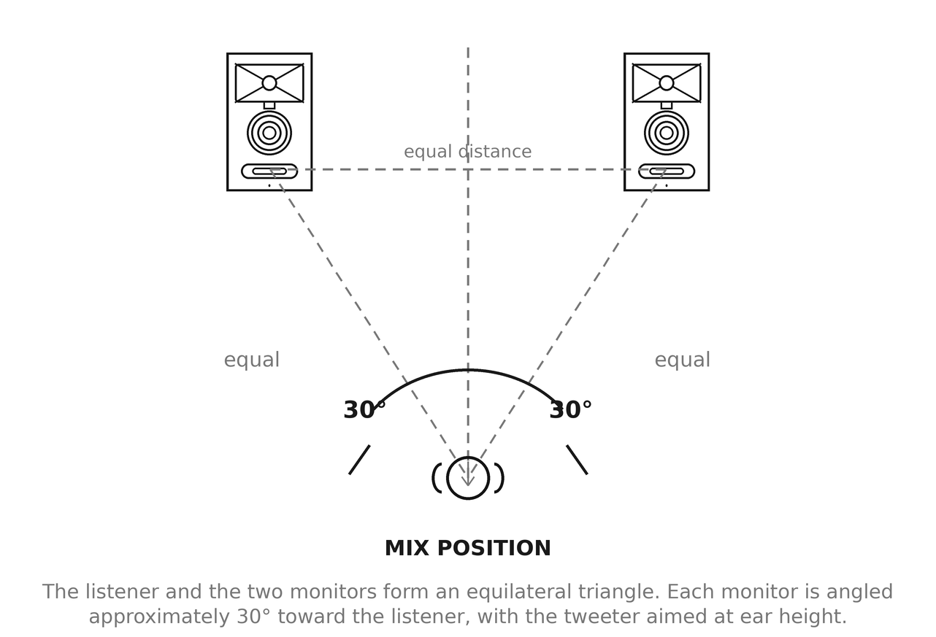
Figura 4-1. Posicionamento dos monitores estéreo.
Posicionamento do subwoofer 310S MkIII: o driver de baixas frequências do 310S MkIII está montado no painel inferior do subwoofer. Antes de posicionar o subwoofer, certifique-se de que a área do chão está livre de objetos grandes que possam interferir com o woofer ou danificá-lo.
Num sistema estéreo, o subwoofer 310S MkIII deve ser colocado diretamente no chão, entre os altifalantes esquerdo e direito. Num sistema surround, pode ser colocado entre os altifalantes dos canais esquerdo e central ou entre os dos canais direito e central. A distância entre o subwoofer e a posição de audição pode ser ajustada para obter os melhores graves do sistema. A colocação do subwoofer perto de uma parede ou num canto aumenta geralmente a quantidade de graves ouvida na sala. Experimente diferentes posições para determinar aquela que proporciona o melhor equilíbrio e qualidade de graves no sistema.
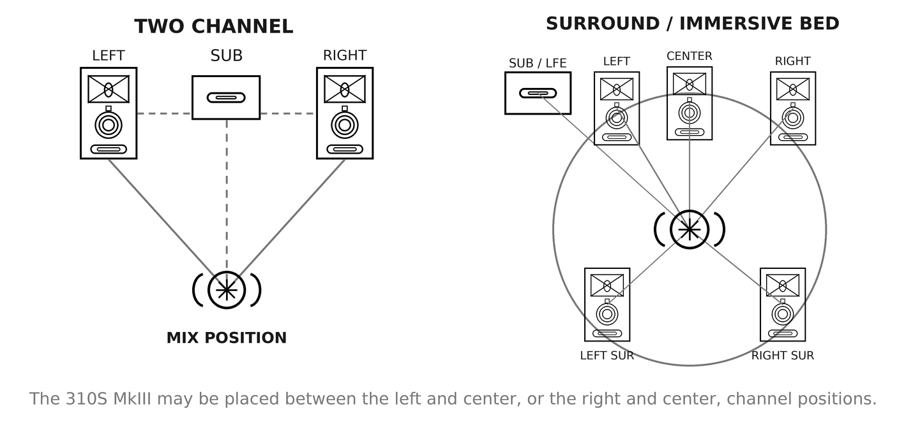
Figura 4-2. Posicionamento do subwoofer em sistemas de dois canais e surround.

MONTAGEM DOS MONITORES
Os monitores 305P, 306P e 308P MkIII incluem oito pontos de montagem roscados M4 — quatro no painel superior e quatro no painel inferior — dispostos num padrão de 75 x 75 mm. Estes permitem utilizar suportes 75, suportes de parede, suportes de teto e adaptadores para pés disponíveis no mercado, em instalações verticais, invertidas, na parede e no teto.
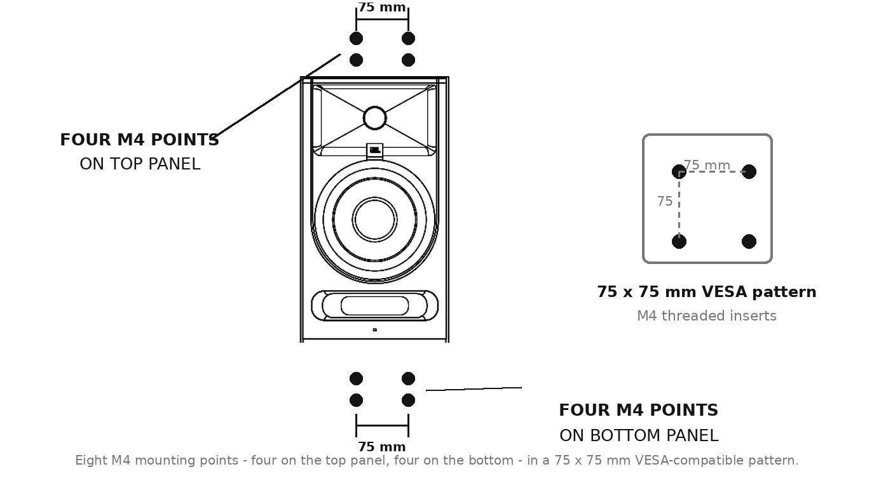
Figura 4-3. Pontos de montagem M4 e padrão de 75 x 75 mm.
Ao montar monitores 3 Series MkIII, respeite os requisitos seguintes:
- A montagem deve ser efetuada por um instalador qualificado. As instalações suspensas devem cumprir todos os códigos locais de construção e segurança aplicáveis.
- Selecione ferragens de montagem com capacidade nominal para, pelo menos, o peso líquido do monitor a instalar e com um fator de segurança adequado. Os pesos líquidos encontram-se na secção 11, “Especificações”.
- Utilize apenas parafusos M4 com um comprimento adequado ao suporte utilizado. Parafusos demasiado compridos podem danificar componentes internos. Não exceda a profundidade de rosca especificada pelo fabricante do suporte.
- Fixe os suportes a elementos estruturais sólidos do edifício — montantes, vigas ou ancoragens técnicas — e nunca apenas a placas de gesso ou painéis de teto.
- Quando exigido pelos códigos locais, ou em qualquer instalação suspensa, instale um dispositivo de segurança secundário, como um cabo de segurança de aviação.
- Quando um monitor é montado invertido, a relação vertical entre os drivers mantém-se; o tweeter fica simplesmente abaixo do woofer. Oriente o transdutor de altas frequências para a posição de audição e defina MONITOR SETUP como BRACKET.
- Certifique-se de que a porta Slipstream™ frontal permanece desobstruída após a montagem.
- Encaminhe e fixe o cabo de alimentação e o cabo de áudio de modo que não exerçam tensão sobre os conectores nem sobre as ferragens de montagem.

LIGAÇÕES DE ÁUDIO
NOTA: Antes de efetuar ligações de áudio, certifique-se de que o controlo VOLUME de cada altifalante/subwoofer 3 Series MkIII está totalmente rodado no sentido contrário ao dos ponteiros do relógio (mínimo) e que o interruptor POWER de cada altifalante está em OFF.
Cada monitor 3 Series MkIII possui um único conector de entrada combo Neutrik, compatível com fichas XLR balanceadas, TRS de 6.35 mm (¼-inch) balanceadas e TS de 6.35 mm (¼-inch) não balanceadas. Este conector permite a ligação a interfaces de áudio profissionais para computador, mesas de mistura e equipamento de produção de áudio, bem como a produtos de áudio de consumo não balanceados, como leitores de música pessoais, recetores de áudio de consumo e equipamento audiovisual.
Ligue equipamento profissional com saídas balanceadas à entrada do monitor utilizando cabos de áudio balanceados. As ligações balanceadas oferecem maior rejeição de ruído e zumbido, sobretudo em cabos mais compridos.
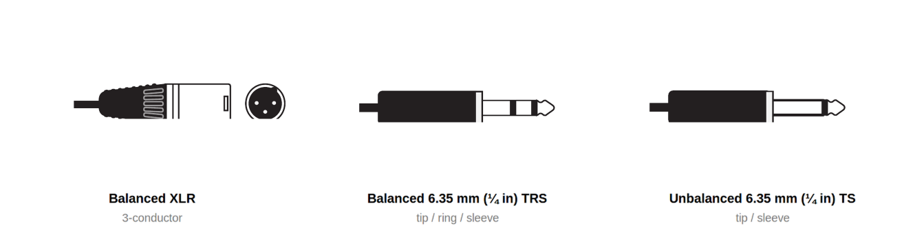
Figura 4-4. Tipos de ficha aceites pelo conector BALANCED INPUT.
Os altifalantes 3 Series MkIII estão equipados com um interruptor INPUT SENSITIVITY. Coloque-o na definição correspondente ao nível de saída nominal do equipamento de origem:
- Coloque o interruptor em +4dBu ao ligar equipamento profissional com nível de saída nominal de +4dBu, como a maioria das interfaces de áudio, mesas de mistura e controladores de monitorização. Para determinar o nível de saída nominal do equipamento ligado, consulte a documentação fornecida com o mesmo. Utilize também a definição +4dBu se o som estiver distorcido mesmo com o controlo VOLUME do altifalante num nível baixo.
- Coloque o interruptor em -10dBV ao ligar equipamento de consumo ou se o nível do sinal da fonte for demasiado baixo mesmo com o controlo VOLUME aumentado.
NOTA: Ao utilizar o 310S MkIII num sistema com monitores de estúdio 3 Series MkIII, defina o interruptor INPUT SENSITIVITY dos monitores 305P, 306P ou 308P MkIII como -10dBV, independentemente da definição do interruptor INPUT SENSITIVITY do 310S MkIII.

LIGAÇÕES DO SUBWOOFER DE ESTÚDIO AMPLIFICADO 310S MkIII
As saídas esquerda e direita da fonte de sinal devem ser ligadas diretamente aos conectores LEFT IN e RIGHT IN do subwoofer. Os conectores LEFT OUT e RIGHT OUT do subwoofer devem ser ligados às entradas dos altifalantes esquerdo e direito, respetivamente.

LIGAÇÕES DE ALIMENTAÇÃO
Ligue o cabo de alimentação IEC fornecido a cada altifalante e subwoofer 3 Series MkIII. Os altifalantes 3 Series MkIII integram uma fonte de alimentação universal, o que permite a sua utilização a nível nacional e internacional. O terminal de terra da ficha IEC é exigido pelos códigos e regulamentos elétricos e deve estar sempre ligado à terra de segurança da instalação elétrica.

REPRODUÇÃO DE SOM
1. Certifique-se de que o controlo VOLUME de cada altifalante/subwoofer 3 Series MkIII está totalmente rodado no sentido contrário ao dos ponteiros do relógio (mínimo).
2. Ligue o equipamento de áudio ligado (mesa de mistura, interface de áudio para computador, pré-amplificador, etc.).
3. Coloque o interruptor POWER de cada altifalante/subwoofer 3 Series MkIII na posição ON. Após um atraso de aproximadamente um segundo, o indicador de alimentação na frente de cada altifalante acende-se e os altifalantes ficam prontos para reproduzir sinais de áudio.
4. Reproduza a partir da fonte material de programa de gama completa com conteúdo abundante de baixas frequências, para avaliar corretamente a resposta de graves do sistema. Em seguida, aumente lentamente o controlo de volume do dispositivo de origem até atingir o nível de funcionamento nominal.
5. Aumente lentamente o controlo VOLUME de cada monitor de estúdio 3 Series MkIII até atingir o nível de audição pretendido e até que todos os altifalantes apresentem o mesmo nível de saída, de modo a obter uma imagem equilibrada.
6. Equilibre o subwoofer no sistema utilizando o controlo VOLUME do painel traseiro. Pode obter um equilíbrio adicional dos graves alterando a posição do subwoofer na sala.
7. Prima os botões dos controlos DSP para selecionar a configuração do monitor e os ajustes de EQ que proporcionam o melhor desempenho sonoro na sua sala. Consulte a secção 6, “Otimização da sala por DSP”. As definições mantêm-se após ciclos de alimentação.

Secção 5: Monitores de estúdio amplificados 305P, 306P e 308P MkIII
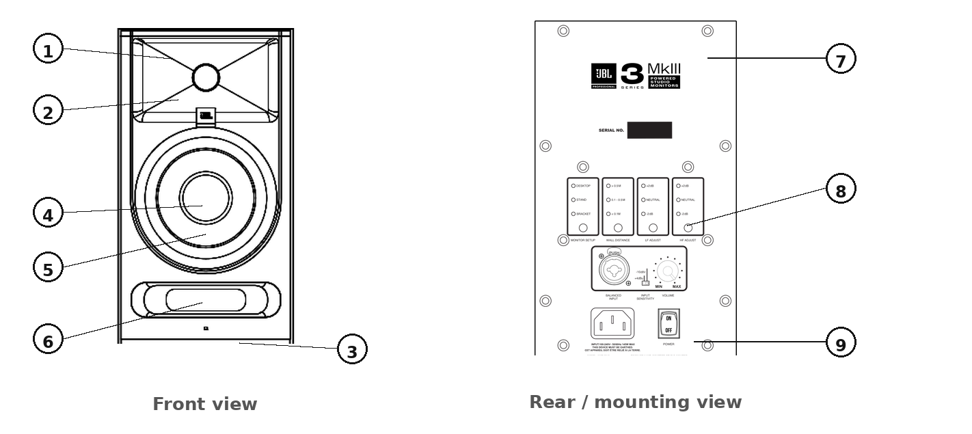
Figura 5-1. Vistas frontal e traseira do monitor.

CARACTERÍSTICAS
1. TRANSDUTOR DE ALTAS FREQUÊNCIAS (TWEETER) – Este transdutor reproduz sinais de altas frequências.
2. GUIA DE ONDAS IMAGE CONTROL – O guia de ondas JBL Image Control, especialmente concebido, melhora a imagem e otimiza a combinação do som direto e refletido na sala, garantindo um som neutro na posição de mistura.
3. LED POWER – Este LED acende-se quando a alimentação está ligada e o interruptor POWER está em ON. Tenha em atenção que existe um pequeno atraso entre a colocação do interruptor POWER em ON e o acendimento do LED. O LED pode ser desativado; consulte a secção 9.
4. TRANSDUTOR DE BAIXAS FREQUÊNCIAS (WOOFER) – Este transdutor reproduz baixas frequências.
5. CÚPULA DE PROTEÇÃO – Protege o circuito interno do woofer. Esta cúpula de proteção autorreparável resiste a amolgadelas provocadas por dedos e objetos.
6. PORTA DE BAIXAS FREQUÊNCIAS SLIPSTREAM™ – A porta Slipstream™ patenteada e orientada para a frente funciona em conjunto com o transdutor de baixas frequências para proporcionar um desempenho preciso nas baixas frequências e reduzir a interferência de fronteira. Não obstrua a porta.
7. PONTOS DE MONTAGEM M4 – Quatro pontos roscados M4 no painel superior e quatro no painel inferior, num padrão de 75 x 75 mm. Consulte “Montagem dos monitores” na secção 4.
8. PAINEL DE ENTRADA – Este painel inclui o conector de alimentação, o conector de entrada, os controlos DSP e os controlos do utilizador.
9. PÉS – São fornecidos quatro pés autocolantes com cada monitor de estúdio.

PAINEL DE ENTRADA
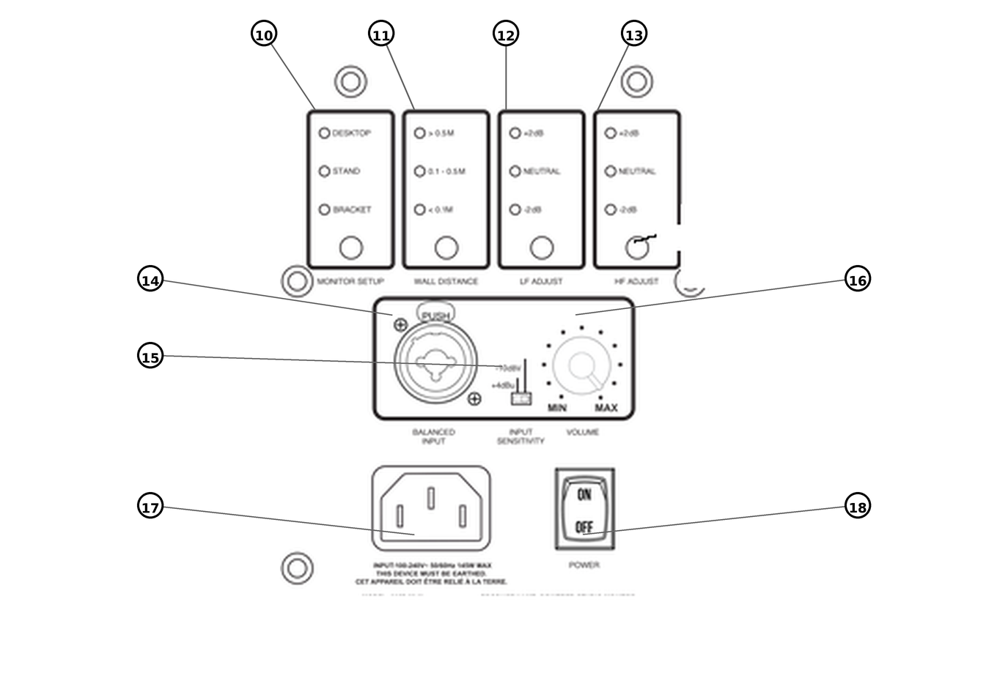
Figura 5-2. Painel de entrada do monitor.
10. MONITOR SETUP – Seleciona o ajuste correspondente à forma como o monitor está fisicamente apoiado: DESKTOP, STAND ou BRACKET. Consulte a secção 6.
11. WALL DISTANCE – Seleciona a compensação de fronteira com base na distância entre o monitor e a parede mais próxima: > 0.5 M, 0.1 – 0.5 M ou < 0.1 M. Consulte a secção 6.
12. LF ADJUST – Ajusta o equilíbrio das baixas frequências em ±2 dB através de um filtro shelving baixo a 300 Hz: +2 dB, NEUTRAL ou -2 dB.
13. HF ADJUST – Ajusta o equilíbrio das altas frequências em ±2 dB através de um filtro shelving alto a 3 kHz: +2 dB, NEUTRAL ou -2 dB.
14. BALANCED INPUT – Um conector combo Neutrik. Ligue equipamento profissional através de uma ficha XLR balanceada ou de uma ficha TRS de 6.35 mm (¼-inch) balanceada. Ligue equipamento de consumo através de uma ficha TS de 6.35 mm (¼-inch) não balanceada.
15. INTERRUPTOR INPUT SENSITIVITY – Defina este interruptor como +4dBu para evitar sobrecarga ao ligar equipamento profissional e fontes com capacidade de saída elevada. Defina-o como -10dBV ao ligar equipamento de áudio de consumo com nível inferior ou o subwoofer 310S MkIII.
16. CONTROLO VOLUME – Utilize este controlo com posições definidas para estabelecer o nível de audição máximo.
17. TOMADA DE ALIMENTAÇÃO – Ligue o cabo de alimentação fornecido a esta tomada.
18. INTERRUPTOR POWER – Este interruptor liga ou desliga o altifalante.

LIGAÇÕES DE ÁUDIO
Ligue a fonte de sinal ao conector BALANCED INPUT. O conector combo aceita uma ficha de cada vez, pelo que só é possível ligar uma fonte de sinal a cada monitor.

Secção 6: Otimização da sala por DSP
Cada sala é diferente. Os monitores 3 Series MkIII incluem quatro controlos DSP de botão no painel traseiro que permitem adaptar a resposta do monitor à condição física de montagem, à proximidade das paredes e à preferência tonal. Os quatro controlos proporcionam 81 combinações de ajuste da sala.
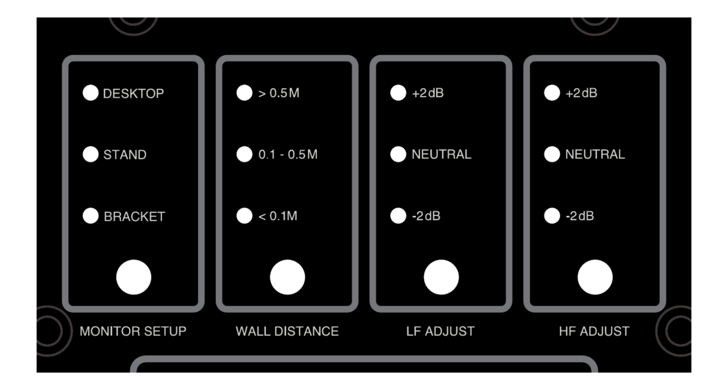
Figura 6-1. Os quatro controlos de otimização da sala por DSP.

FUNCIONAMENTO DOS CONTROLOS
Cada controlo tem o seu próprio botão e uma coluna de LEDs indicadores que mostram a definição ativa. Prima o botão para percorrer as definições disponíveis; o LED junto da definição ativa acende-se. As definições são guardadas em memória não volátil e mantêm-se quando o altifalante é desligado e novamente ligado.
Defina todos os monitores de um sistema estéreo ou multicanal com os mesmos valores de MONITOR SETUP, LF ADJUST e HF ADJUST. O valor de WALL DISTANCE pode diferir entre monitores se as respetivas distâncias à fronteira mais próxima forem diferentes — por exemplo, quando um monitor está mais perto de uma parede lateral do que o outro.

MONITOR SETUP
MONITOR SETUP compensa o efeito acústico da forma como o monitor está fisicamente apoiado.
Definição | Utilizar quando
DESKTOP | O monitor está sobre uma secretária, ponte de medidores da consola ou outra superfície de trabalho. Compensa a reflexão e o reforço de baixas frequências causados pela superfície situada diretamente por baixo e à frente do monitor.
STAND | O monitor está num suporte dedicado para altifalante ou montado de outra forma, sem grandes superfícies adjacentes. Esta é a condição de referência.
BRACKET | O monitor está montado num suporte de parede, suporte de teto ou poste, incluindo instalações invertidas. Compensa a superfície de montagem situada atrás ou acima do monitor.

WALL DISTANCE
WALL DISTANCE aplica compensação de fronteira com base na distância entre a parte posterior do monitor e a parede mais próxima. A colocação do monitor perto de uma parede reforça as baixas frequências; este controlo corrige esse reforço para manter os graves neutros.
Definição | Distância entre o monitor e a parede mais próxima
> 0.5 M | Mais de 0.5 metros (aproximadamente 20 polegadas). Não é aplicada compensação de fronteira.
0.1 – 0.5 M | Entre 0.1 e 0.5 metros (aproximadamente 4 a 20 polegadas). Compensação moderada de baixas frequências.
< 0.1 M | Menos de 0.1 metros (aproximadamente 4 polegadas). Compensação máxima de baixas frequências.

Meça desde o painel traseiro do monitor até à superfície da parede atrás do mesmo. Se um monitor estiver próximo de uma parede traseira e de uma parede lateral, selecione a definição correspondente à menor das duas distâncias.
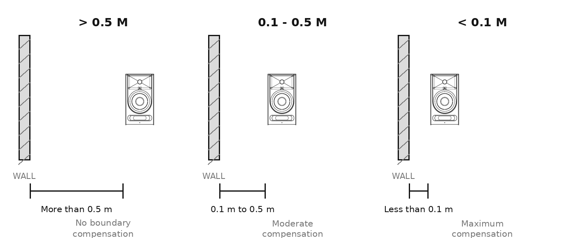
Figura 6-2. Definições WALL DISTANCE.

LF ADJUST
LF ADJUST aplica um filtro shelving baixo a 300 Hz para adaptar o equilíbrio das baixas frequências à sua preferência e ao material de programa.
Definição | Efeito
+2 dB | Adiciona 2 dB abaixo de 300 Hz. Confere maior corpo e calor.
NEUTRAL | Resposta de referência plana. Ponto de partida recomendado.
-2 dB | Reduz 2 dB abaixo de 300 Hz. Útil em salas com excesso de energia de baixas frequências ou quando um subwoofer reproduz os graves.

HF ADJUST
HF ADJUST aplica um filtro shelving alto a 3 kHz para adaptar o equilíbrio das altas frequências à sala e à sua preferência.
Definição | Efeito
+2 dB | Adiciona 2 dB acima de 3 kHz. Útil em salas acusticamente absorventes com muito mobiliário macio ou tratamento intenso.
NEUTRAL | Resposta de referência plana. Ponto de partida recomendado.
-2 dB | Reduz 2 dB acima de 3 kHz. Útil em salas acusticamente refletoras com superfícies duras e sem tratamento.

PREDEFINIÇÕES DE FÁBRICA
Os produtos 3 Series MkIII são fornecidos de fábrica com as seguintes definições:
Controlo | 305P / 306P / 308P MkIII | 310S MkIII
Monitor Setup | DESKTOP | —
Wall Distance | > 0.5 M | —
LF Adjust | NEUTRAL | —
HF Adjust | NEUTRAL | —
Crossover | — | 80 Hz
Polaridade | — | 0°
Sensibilidade de entrada | +4dBu | +4dBu
Volume | Centro (12 horas) | Centro (12 horas)
Alimentação CA | OFF | OFF
Modo de espera ErP | Ativado | Ativado
LED frontal | Ligado | Ligado

PONTOS DE PARTIDA RECOMENDADOS
As combinações seguintes constituem pontos de partida úteis. Dê sempre prioridade à sua audição e a material de referência conhecido em relação a qualquer predefinição.
Situação | Monitor Setup | Wall Distance | LF Adjust | HF Adjust
Monitores em suportes numa sala tratada | STAND | > 0.5 M | NEUTRAL | NEUTRAL
Monitores sobre uma secretária, bem afastados da parede | DESKTOP | > 0.5 M | NEUTRAL | NEUTRAL
Monitores sobre uma secretária, encostados a uma parede | DESKTOP | < 0.1 M | NEUTRAL | NEUTRAL
Monitores numa prateleira, perto da parede | DESKTOP | 0.1 – 0.5 M | NEUTRAL | NEUTRAL
Montagem em suporte de parede ou teto | BRACKET | Conforme a distância medida | NEUTRAL | NEUTRAL
Canais de altura ou suspensos, sistema imersivo | BRACKET | Conforme a distância medida | NEUTRAL | NEUTRAL
Sala viva e refletora | Conforme o posicionamento | Conforme a distância medida | NEUTRAL | -2 dB
Sala muito tratada e absorvente | Conforme o posicionamento | Conforme a distância medida | NEUTRAL | +2 dB
Utilização com o subwoofer 310S MkIII | Conforme o posicionamento | Conforme a distância medida | NEUTRAL | NEUTRAL

Secção 7: Subwoofer de estúdio amplificado 310S MkIII
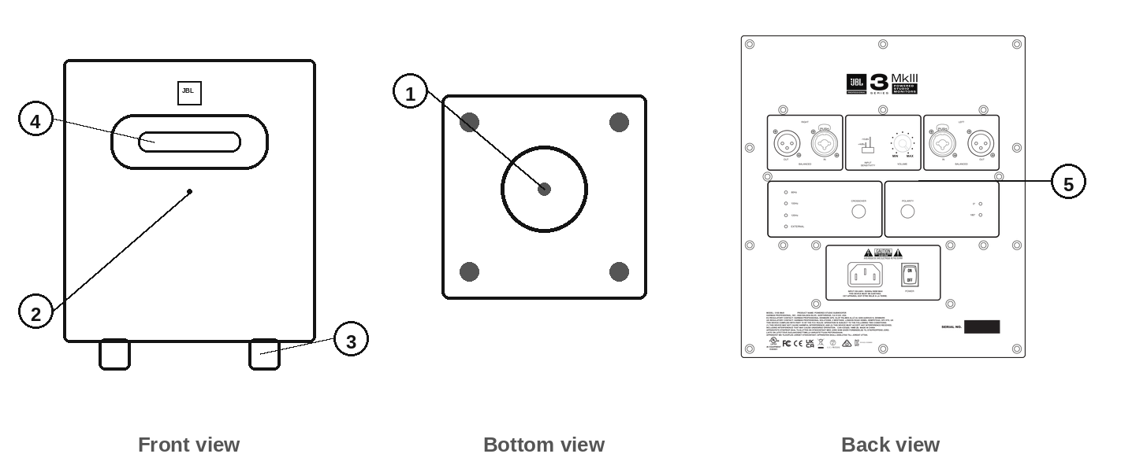
Figura 7-1. Vistas frontal, traseira e inferior do 310S MkIII.

CARACTERÍSTICAS
1. TRANSDUTOR DE BAIXAS FREQUÊNCIAS (WOOFER) – Este transdutor orientado para baixo reproduz sinais de baixas frequências.
2. LED POWER – Este LED acende-se quando a alimentação está ligada e o interruptor POWER está em ON. O LED pode ser desativado; consulte a secção 9.
3. PÉS – Estes pés elevam o subwoofer para evitar o acoplamento acústico ao chão.
4. PORTA DE BAIXAS FREQUÊNCIAS SLIPSTREAM™ – Esta porta patenteada funciona em conjunto com o transdutor de baixas frequências para proporcionar um desempenho preciso nas baixas frequências.
5. PAINEL DE ENTRADA – Este painel inclui o conector de alimentação, os conectores de entrada e saída e os controlos do utilizador.

PAINEL DE ENTRADA
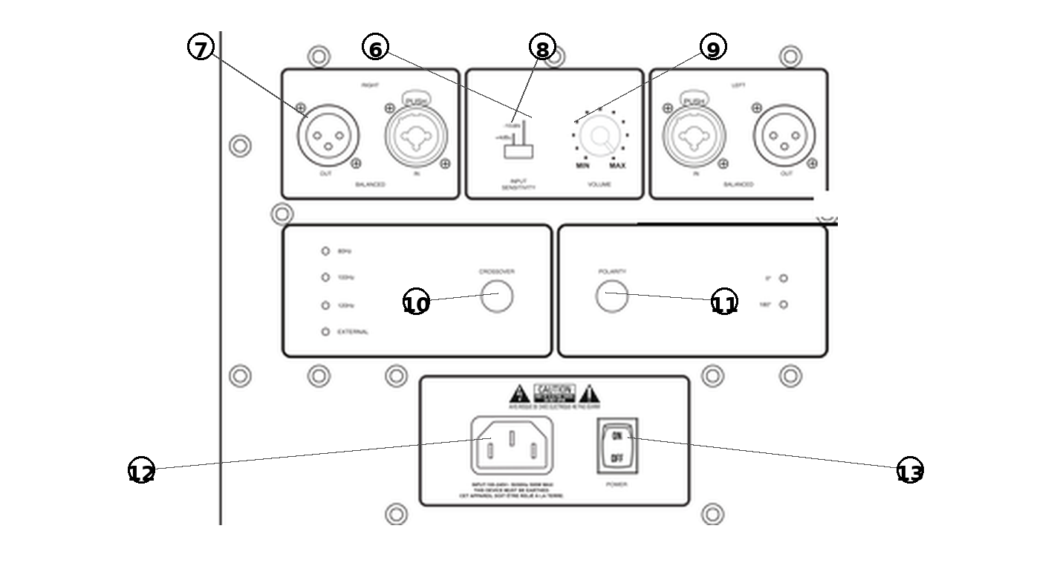
Figura 7-2. Painel de entrada do 310S MkIII.
6. ENTRADAS DIREITA E ESQUERDA – Conectores combo Neutrik. Ligue equipamento profissional através de fichas XLR balanceadas ou fichas TRS de 6.35 mm (¼-inch) balanceadas. Ligue equipamento de consumo através de fichas TS de 6.35 mm (¼-inch) não balanceadas.
7. SAÍDAS XLR DIREITA E ESQUERDA – Ligue estas saídas aos monitores 3 Series MkIII ou a outros altifalantes amplificados do sistema de monitorização.
8. INTERRUPTOR INPUT SENSITIVITY – Defina este interruptor como +4dBu ao ligar equipamento profissional e fontes com saída muito elevada. Defina-o como -10dBV ao ligar equipamento de áudio de consumo com nível inferior.
NOTA: Ao utilizar o 310S MkIII num sistema com altifalantes 3 Series MkIII, defina o interruptor INPUT SENSITIVITY dos monitores 305P, 306P ou 308P MkIII como -10dBV, independentemente da definição do interruptor INPUT SENSITIVITY do 310S MkIII.
9. CONTROLO VOLUME – Utilize este controlo com posições definidas para equilibrar o volume do subwoofer com o volume dos altifalantes do sistema.
10. CROSSOVER – Prima este botão para percorrer as quatro definições de crossover: 80 Hz, 100 Hz, 120 Hz e External. A definição ativa é indicada pelos LEDs adjacentes. Recomenda-se a definição 80 Hz para utilização com os monitores 305P, 306P e 308P MkIII.
11. POLARITY – Prima este botão para selecionar a polaridade de 0° ou 180°. A inversão de polaridade otimiza a integração do subwoofer com os altifalantes principais de acordo com as posições relativas dos altifalantes e da zona de audição. Selecione a definição que produz a maior quantidade de graves na posição de audição.
12. TOMADA DE ALIMENTAÇÃO – Ligue o cabo de alimentação fornecido a esta tomada.
13. INTERRUPTOR POWER – Coloque este interruptor em ON para utilizar o subwoofer. Coloque-o em OFF quando o subwoofer não estiver a ser utilizado.

LIGAÇÕES DE ÁUDIO
Ligue as fontes de sinal aos conectores LEFT INPUT e RIGHT INPUT. Cada conector combo aceita uma ficha de cada vez.
Se o subwoofer 310S MkIII for utilizado para reproduzir o canal .1 LFE num sistema surround, ligue o sinal .1 LFE à entrada LEFT ou RIGHT do subwoofer.

REGULAÇÃO DO NÍVEL DO SUBWOOFER
Quando o subwoofer 310S MkIII é utilizado num sistema com monitores de estúdio 3 Series MkIII, o equilíbrio ideal é obtido quando o controlo VOLUME do subwoofer está na mesma posição que os controlos VOLUME dos altifalantes principais. Tenha, contudo, em atenção que a posição dos altifalantes na sala pode afetar a quantidade de graves ouvida na posição de audição. Se pretender mais ou menos volume do subwoofer, utilize o controlo VOLUME do subwoofer para obter o equilíbrio ideal para a aplicação e as suas preferências.

POSICIONAMENTO E DEFINIÇÃO DA POLARIDADE
Como o ouvido humano não identifica facilmente a origem dos sons de baixas frequências (considerados “não direcionais”), o posicionamento do subwoofer é muito menos crítico do que o dos altifalantes dos canais principais. O 310S MkIII foi concebido para ser colocado diretamente no chão, sem ser elevado nem montado de qualquer forma. Defina o controlo POLARITY para a posição que produza uma resposta de graves percebida como mais forte na posição de audição.
Num sistema estéreo, o subwoofer deve ser colocado idealmente entre os dois altifalantes principais. Num sistema surround, deve ser colocado entre os altifalantes dos canais central e esquerdo ou entre os dos canais central e direito. Não é necessário um posicionamento exatamente central. Uma posição no centro da sala pode, por vezes, causar cancelamentos indesejados de conteúdo de baixas frequências; recomenda-se, por isso, colocar o subwoofer ligeiramente fora do centro e não exatamente a meio entre as paredes esquerda e direita.

DEFINIÇÕES DE CROSSOVER E GESTÃO DE GRAVES
“Gestão de graves” é o termo utilizado para descrever a utilização de um subwoofer para reproduzir as frequências graves dos canais principais. Devido à fisiologia do ouvido humano, as baixas frequências são, em grande medida, não direcionais. A uma distância de audição adequada, não é fácil determinar a origem dos sinais de graves. Assim, para a experiência de audição, faz pouca ou nenhuma diferença se a componente grave de um som provém do altifalante de origem — que pode estar à esquerda, à direita ou até atrás do ouvinte — ou de um subwoofer dedicado, mais adequado e melhor posicionado na sala para reproduzir baixas frequências. Por esse motivo, pode utilizar um subwoofer 310S MkIII para reproduzir todas as frequências graves do sistema.
Ao utilizar um subwoofer 310S MkIII no sistema, a gestão de graves é efetuada simplesmente encaminhando os canais esquerdo e direito da mistura para as entradas do 310S MkIII e, em seguida, das saídas do 310S MkIII para os altifalantes esquerdo e direito. A frequência à qual o subwoofer divide os sinais entre si próprio e os altifalantes esquerdo e direito pode ser definida através do controlo CROSSOVER no painel de entrada do 310S MkIII.
O 310S MkIII disponibiliza quatro definições de crossover:
- 80 Hz — Definição recomendada para utilização com os monitores de estúdio 305P, 306P e 308P MkIII. Aplica filtros passa-alto e passa-baixo para criar uma integração contínua do 310S MkIII com os monitores principais, proporcionando uma transição uniforme sem localização audível dos graves e criando a perceção de um sistema de gama completa sem subwoofer.
- 100 Hz — Selecione esta definição quando os altifalantes principais tiverem uma extensão limitada de baixas frequências ou quando as condições acústicas na posição de audição favorecerem a transferência para o subwoofer a uma frequência mais elevada.
- 120 Hz — Selecione esta definição com altifalantes principais compactos ou em instalações nas quais se pretenda aliviar os altifalantes principais da maior quantidade possível de conteúdo de baixas frequências, de modo a maximizar a reserva dinâmica do sistema.
- External — A definição External ignora todos os filtros internos, permitindo utilizar um crossover ativo externo ou o sistema de gestão de graves de um controlador de monitorização ou de uma interface de áudio. Tenha em atenção que, quando a opção External está selecionada, os conectores XLR LEFT OUT e RIGHT OUT ficam desativados.
A energia contínua de baixas frequências com SPL de pico muito elevado é possível graças ao driver JBL de baixas frequências e grande excursão, que funciona em conjunto com a porta Slipstream™ patenteada da JBL e é alimentado por um amplificador Classe D de 300 watts. Um circuito de proteção permite que o 310S MkIII produza continuamente baixas frequências a níveis de saída elevados sem falhas. Quando a posição o permitir, pode obter saída adicional colocando o subwoofer 310S MkIII junto de uma parede ou na interseção de duas paredes.

APLICAÇÕES SURROUND, IMERSIVAS E LFE
O subwoofer 310S MkIII pode ser utilizado para reproduzir o canal LFE (Low-Frequency Effects) ou .1 num sistema de áudio surround ou imersivo. Em aplicações de produção cinematográfica, o canal LFE contém efeitos de baixas frequências, como explosões e outros sons com uma forte componente de baixas frequências. Em aplicações musicais, o canal LFE contém geralmente instrumentos de baixas frequências, como baixo, bombo e elementos de sintetizador.
Nos formatos imersivos que incluem canais de altura, os pontos de montagem dos monitores 305P, 306P e 308P MkIII permitem instalar monitores suspensos ou elevados através de suportes adequados à aplicação. Defina MONITOR SETUP como BRACKET em qualquer monitor montado desta forma e cumpra os requisitos de montagem da secção 4.

Secção 8: Ligações do sistema

SISTEMAS DE DOIS CANAIS
Ligue as saídas esquerda e direita da interface de áudio, da mesa de mistura ou do controlador de monitorização diretamente ao conector BALANCED INPUT dos monitores esquerdo e direito.
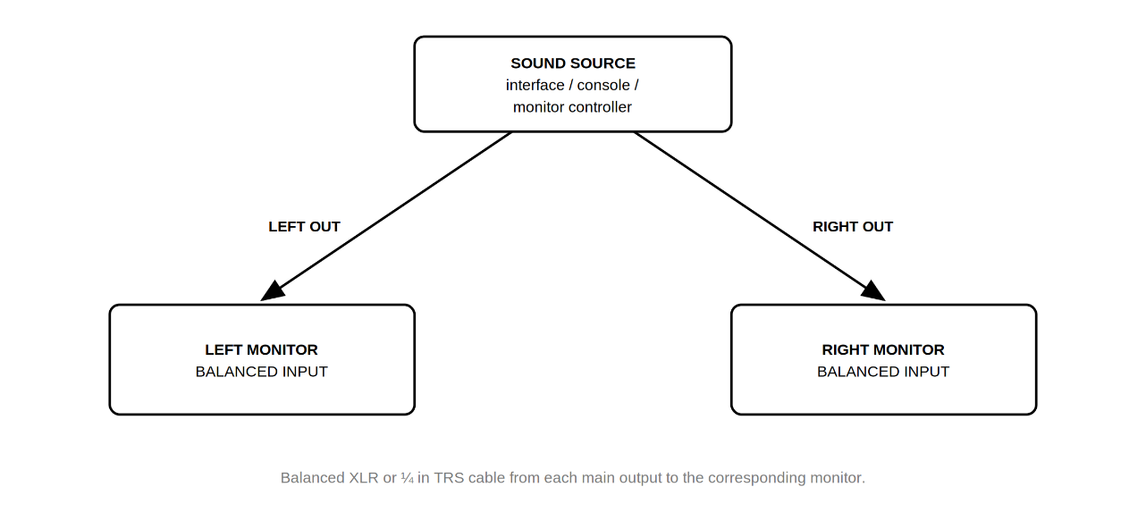
Figura 8-1. Ligações de um sistema de dois canais.

SISTEMAS 2.1
Ao adicionar o 310S MkIII a um sistema estéreo, o subwoofer é inserido entre a fonte e os monitores, para que o crossover interno possa efetuar a gestão de graves do sistema.
1. Certifique-se de que o interruptor de alimentação ON/OFF de todos os altifalantes está em OFF.
2. Ligue o cabo de alimentação (IEC) à tomada de alimentação de todos os altifalantes.
3. Ligue cabos XLR ou TRS balanceados das saídas principais RIGHT e LEFT da fonte sonora aos conectores LEFT LINE INPUT e RIGHT LINE INPUT correspondentes do subwoofer.
4. Ligue um cabo XLR balanceado dos conectores LEFT OUT e RIGHT OUT do subwoofer ao conector BALANCED INPUT dos monitores esquerdo e direito correspondentes.
5. Coloque o volume da fonte sonora em zero.
6. Defina o interruptor INPUT SENSITIVITY dos monitores 305P, 306P ou 308P MkIII como -10dBV.
7. Ligue as três unidades.
8. Defina a frequência de crossover e a polaridade adequadas através dos botões CROSSOVER e POLARITY do subwoofer. A predefinição de crossover do 310S MkIII é 80 Hz.
9. Equilibre o nível do sistema conforme descrito em “Regulação do nível do subwoofer”, na secção 7.
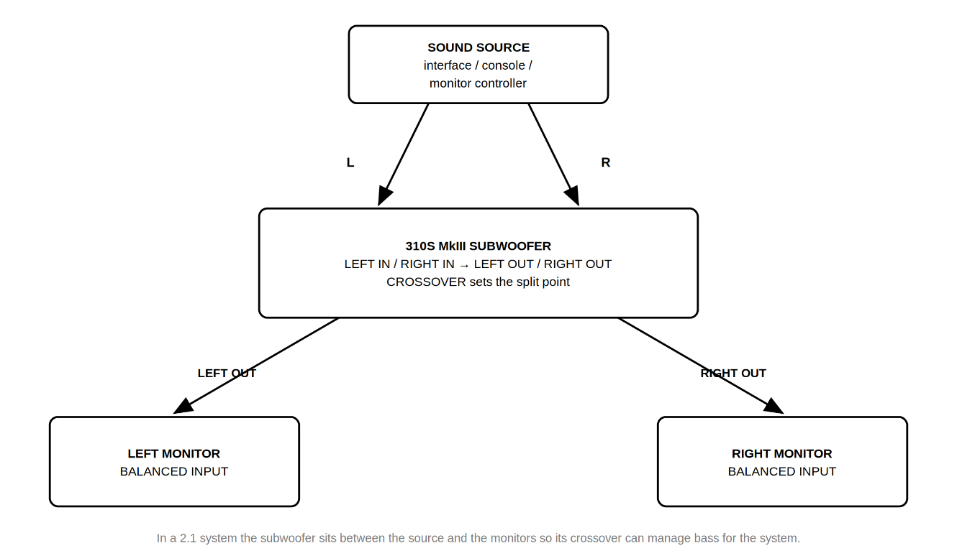
Figura 8-2. Ligações de um sistema 2.1.

SISTEMAS SURROUND E IMERSIVOS
Nos sistemas surround e imersivos, cada monitor é ligado diretamente à saída correspondente da interface de áudio ou do controlador de monitorização e o subwoofer é ligado à saída LFE ou de subwoofer. A gestão de graves é normalmente efetuada pela interface, pelo controlador de monitorização ou pelo software; neste caso, defina o controlo CROSSOVER do 310S MkIII como External.
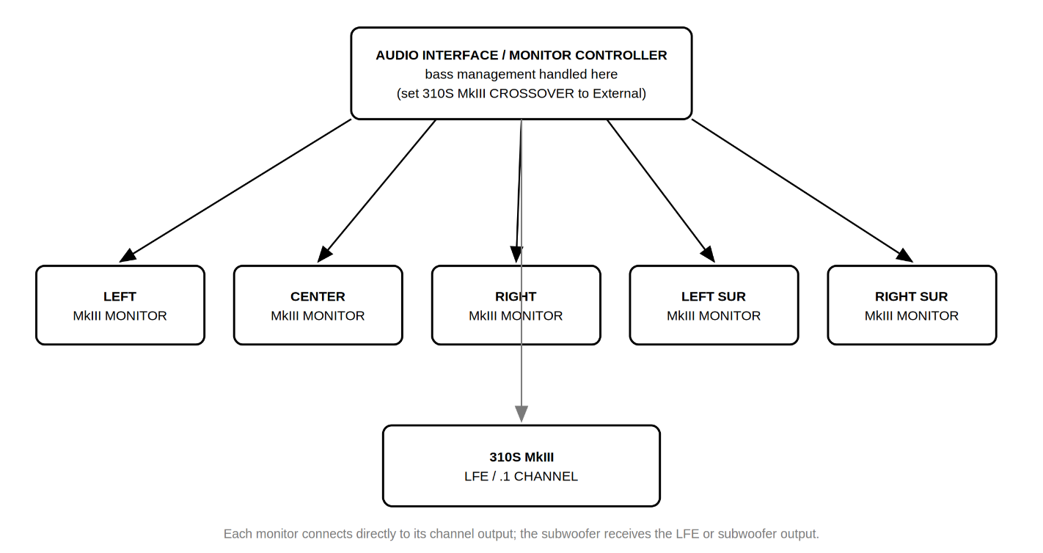
Figura 8-3. Ligações de sistemas surround e imersivos.

Secção 9: LED frontal e modo de espera ErP
Os produtos 3 Series MkIII incluem duas funções que podem ser desativadas pelo utilizador: o LED do painel frontal e o modo de espera automático ErP.

ACERCA DO MODO DE ESPERA ErP
Para cumprir os requisitos de conceção ecológica (ErP) da União Europeia para produtos relacionados com energia, os altifalantes 3 Series MkIII entram automaticamente num estado de espera de baixo consumo após um período sem sinal de entrada e reativam-se automaticamente quando o sinal regressa. O modo de espera ErP é ativado de fábrica.
Algumas aplicações beneficiam da desativação deste comportamento — por exemplo, instalações em que os monitores têm de estar imediatamente disponíveis, sistemas alimentados por sinais de nível muito baixo ou locais em que a transição de reativação é perturbadora. A desativação do modo de espera ErP aumenta o consumo de energia em inatividade e pode afetar a conformidade regulamentar nos territórios onde se aplicam os requisitos de conceção ecológica. Quando o modo de espera ErP for exigido pela regulamentação local, deixe a função ativada.

ACERCA DO LED FRONTAL
O LED do painel frontal indica que o altifalante está ligado. Pode ser desligado em salas de controlo escuras, ambientes de produção de vídeo, configurações de transmissão em direto e instalações nas quais o indicador seria visível para o público ou para uma câmara. A desativação do LED não altera o comportamento do áudio.

ALTERAÇÃO DAS DEFINIÇÕES
Ambas as funções são alteradas através de combinações de botões do painel traseiro mantidas premidas enquanto o altifalante é ligado. A estrutura do procedimento é igual para todos os modelos; apenas os botões são diferentes.
Para alterar uma definição:
1. Coloque o interruptor POWER em OFF.
2. Prima e mantenha premido o botão ou os botões indicados na tabela abaixo.
3. Sem deixar de os premir, coloque o interruptor POWER em ON.
4. Observe a confirmação dos LEDs e, em seguida, solte os botões.
Modelo | Função | Botões a premir e manter premidos
305P / 306P / 308P MkIII | LED frontal ligado/desligado | MONITOR SETUP + WALL DISTANCE
305P / 306P / 308P MkIII | Ativar/desativar modo de espera ErP | LF ADJUST + HF ADJUST
310S MkIII | LED frontal ligado/desligado | CROSSOVER
310S MkIII | Ativar/desativar modo de espera ErP | POLARITY

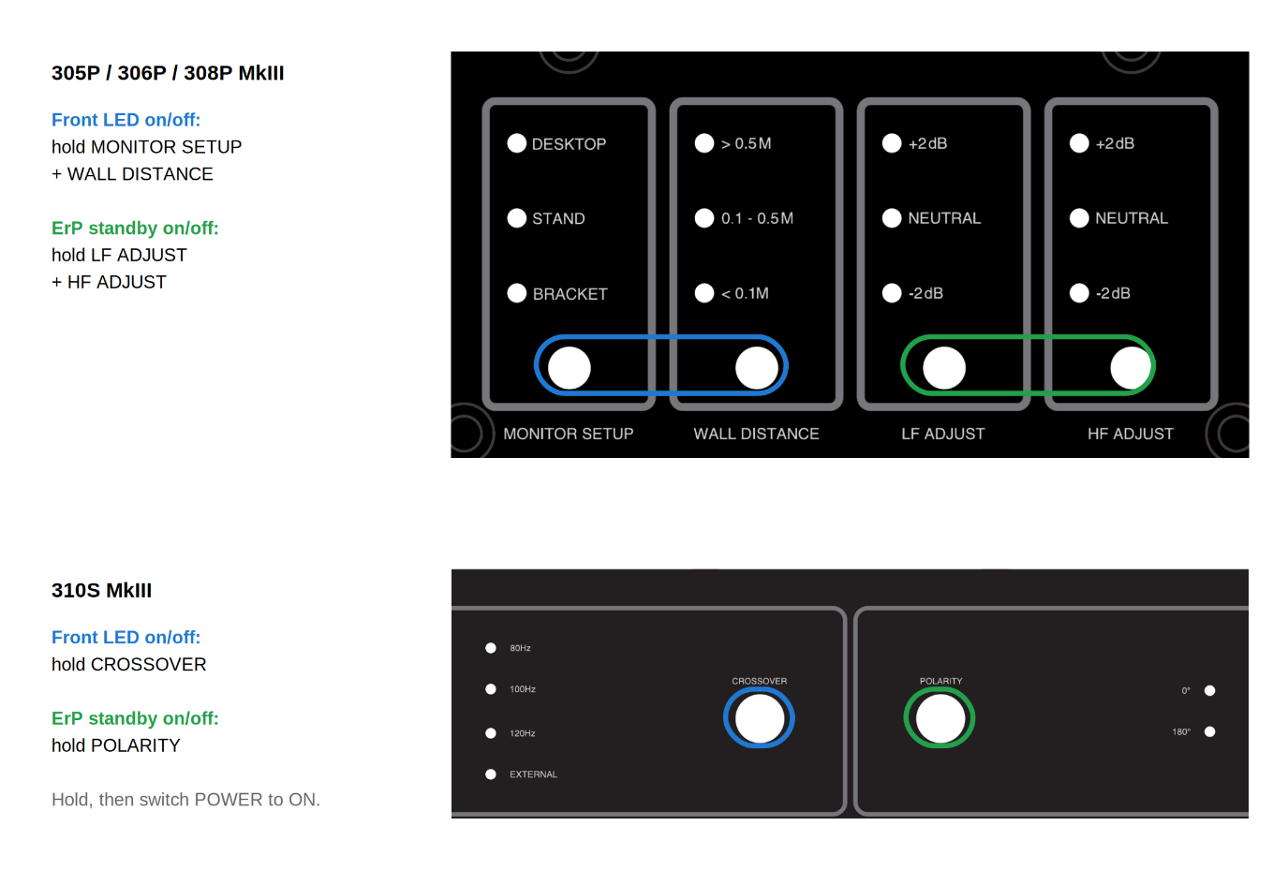
Figura 9-1. Combinações de botões para o LED frontal e o modo de espera ErP.

CONFIRMAÇÃO DO RESULTADO
LED frontal. O procedimento alterna o LED entre ligado e desligado sempre que é executado. O resultado é imediatamente visível: o LED frontal acende-se ou permanece apagado quando o altifalante conclui a ligação.
Modo de espera ErP. Os LEDs do painel traseiro confirmam o novo estado:
Comportamento dos LEDs | Significado
Todos os LEDs piscam 3 vezes | Modo de espera ErP desativado
Todos os LEDs aumentam e diminuem lentamente de intensidade 3 vezes | Modo de espera ErP ativado

Ambas as definições são guardadas em memória não volátil e mantêm-se quando o altifalante é desligado e novamente ligado. Num sistema com vários altifalantes, repita o procedimento em cada um; as definições são específicas de cada altifalante e não são partilhadas pelo sistema.

Secção 10: Resolução de problemas
Problema: não é emitido som pelos altifalantes.
- Confirme que o cabo de alimentação está ligado ao altifalante e que o interruptor POWER está em ON.
- Certifique-se de que o LED POWER na parte frontal do altifalante está aceso. Se o LED frontal tiver sido desativado (consulte a secção 9), permanecerá apagado mesmo quando o altifalante estiver ligado e a funcionar normalmente.
- Certifique-se de que existe uma fonte de sinal ligada ao altifalante e de que está a reproduzir som.
- Certifique-se de que o controlo VOLUME do altifalante não está totalmente rodado no sentido contrário ao dos ponteiros do relógio (mínimo).
- Se o sistema incluir um 310S MkIII, confirme que o controlo CROSSOVER não está definido como External quando utilizar os conectores LEFT OUT e RIGHT OUT do subwoofer — essas saídas ficam desativadas com a definição External.
Problema: os altifalantes demoram alguns instantes a produzir som após um período de silêncio.
- Este é o comportamento normal do modo de espera ErP. O altifalante reativa-se automaticamente quando o sinal regressa. Se o atraso for perturbador na sua aplicação, o modo de espera ErP pode ser desativado; consulte a secção 9.
Problema: o sinal está distorcido.
- Verifique se o interruptor INPUT SENSITIVITY do altifalante está definido como +4dBu. Se a distorção persistir mesmo com o controlo VOLUME do altifalante num nível baixo, verifique os estágios de ganho em todo o sistema para determinar qual circuito do percurso do sinal está a ser sobrecarregado.
Problema: o nível do sinal está baixo.
- Certifique-se de que o controlo VOLUME do altifalante está aumentado.
- Experimente definir o interruptor INPUT SENSITIVITY do altifalante como -10dBV.
Problema: o altifalante ou o subwoofer tem um som excessivamente retumbante.
- Compare a definição WALL DISTANCE com a distância real entre o monitor e a parede mais próxima e confirme que MONITOR SETUP corresponde à forma como o monitor está apoiado. Um monitor colocado perto de uma parede, mas definido como > 0.5 M, terá graves excessivos.
- Se utilizar os monitores de estúdio 305P, 306P ou 308P MkIII sem o subwoofer de estúdio 310S MkIII, levante um dos altifalantes da superfície de apoio para verificar se o som retumbante diminui. Se diminuir, é provável que o altifalante esteja a transmitir ressonância através da superfície em que assenta. Confirme que os pés fornecidos estão instalados e experimente isolar os altifalantes com um produto de isolamento de terceiros.
- Experimente a definição LF ADJUST de -2 dB para determinar se proporciona uma resposta de graves mais natural.
- Se utilizar o subwoofer de estúdio 310S MkIII, experimente colocá-lo noutra posição da sala, afastado dos cantos. Coloque temporariamente o subwoofer na posição de audição e percorra a sala enquanto ouve o sistema. Quando encontrar uma posição prática que proporcione a resposta de graves pretendida, experimente colocar o subwoofer nesse local.
Problema: o sistema soa pouco encorpado ou os graves parecem desaparecer na posição de audição.
- Experimente a definição POLARITY alternativa no 310S MkIII. Selecione a definição que produz a maior quantidade de graves na posição de audição.
- Confirme que os monitores esquerdo e direito têm definições LF ADJUST iguais.
Problema: os dois monitores não têm o mesmo som.
- Confirme que ambos os monitores têm definições MONITOR SETUP, LF ADJUST e HF ADJUST idênticas e que as respetivas definições WALL DISTANCE refletem corretamente a posição real de cada monitor.
- Confirme que ambos os monitores têm definições iguais do interruptor INPUT SENSITIVITY e posições iguais do controlo VOLUME.
Problema: o LED frontal não se acende, mas o altifalante reproduz normalmente.
- É muito provável que o LED frontal tenha sido desativado. Repita o procedimento do LED frontal descrito na secção 9 para o voltar a ligar.
Se as medidas anteriores não resolverem o problema, contacte o Serviço de Apoio ao Cliente da JBL Professional para obter assistência.

Secção 11: Especificações
 | 305P MkIII | 306P MkIII | 308P MkIII | 310S MkIII
Resposta em frequência (±3 dB) | 55 Hz – 27 kHz | 52 Hz – 27 kHz | 49 Hz – 27 kHz | 27 Hz – 370 Hz
Gama de frequências (-10 dB) | 45 Hz – 38 kHz | 43 Hz – 38 kHz | 41 Hz – 40 kHz | 26 Hz – 480 Hz
Extensão de baixas frequências (-10 dB) | 45 Hz | 43 Hz | 41 Hz | 26 Hz
SPL RMS máximo | 97 dB | 100 dB | 101 dB | 104 dB*
SPL de pico máximo | 109 dB | 112 dB | 113 dB | 116 dB*
Crossover | 2160 Hz | 2040 Hz | 1960 Hz | 80 / 100 / 120 Hz / External,  selecionável pelo utilizador
Nível de entrada de pico máximo  (-10dBV / +4dBu) | +7 dBV / +21 dBu | +7 dBV / +21 dBu | +7 dBV / +21 dBu | +7 dBV / +21 dBu
Sensibilidade de entrada (entrada -10dBV) | 92 dB / 1 m | 92 dB / 1 m | 92 dB / 1 m | 92 dB / 1 m
Tipos de entrada analógica | 1 x Neutrik Combo,  balanceada | 1 x Neutrik Combo,  balanceada | 1 x Neutrik Combo,  balanceada | 2 x Neutrik Combo,  balanceadas (L / R)
Tipos de saída analógica | – – – | – – – | – – – | 2 x XLR (L / R)
Impedância de entrada | 20 kΩ | 20 kΩ | 20 kΩ | 20 kΩ
Relação sinal/ruído | 83 dB, ponderado A,  relativo a 1 W de saída | 83 dB, ponderado A,  relativo a 1 W de saída | 83 dB, ponderado A,  relativo a 1 W de saída | 75 dB, ponderado A,  relativo a 1 W de saída
Cobertura horizontal x vertical | 120° x 90° | 120° x 90° | 120° x 90° | – – –
Dimensão do driver HF | 25 mm (1 in) | 25 mm (1 in) | 25 mm (1 in) | – – –
Tipo de driver HF | Cúpula macia | Cúpula macia | Cúpula macia | – – –
Dimensão do driver LF | 127 mm (5 in) | 165 mm (6.5 in) | 203 mm (8 in) | 250 mm (10 in)
Configuração de amplificação | Biamplificado | Biamplificado | Biamplificado | PBTL
Amplificador de potência do driver HF | 43 W, Class D | 55 W, Class D | 55 W, Class D | – – –
Amplificador de potência do driver LF | 43 W, Class D | 55 W, Class D | 55 W, Class D | 300 W, Class D
HF Adjust | @ filtro shelving alto a 3 kHz:  -2 dB, 0 dB, +2 dB | @ filtro shelving alto a 3 kHz:  -2 dB, 0 dB, +2 dB | @ filtro shelving alto a 3 kHz:  -2 dB, 0 dB, +2 dB | – – –
LF Adjust | @ filtro shelving baixo a 300 Hz:  -2 dB, 0 dB, +2 dB | @ filtro shelving baixo a 300 Hz:  -2 dB, 0 dB, +2 dB | @ filtro shelving baixo a 300 Hz:  -2 dB, 0 dB, +2 dB | – – –
Critérios de distorção do sistema | <10% THD à saída máxima com o compressor/limitador totalmente ativado | <10% THD à saída máxima com o compressor/limitador totalmente ativado | <10% THD à saída máxima com o compressor/limitador totalmente ativado | – – –
Critérios de distorção elétrica | <0.1% THD @ saída de 1 W,  <1% THD @ saída nominal máxima | <0.1% THD @ saída de 1 W,  <1% THD @ saída nominal máxima | <0.1% THD @ saída de 1 W,  <1% THD @ saída nominal máxima | <0.1% THD @ saída de 1 W,  <1% THD @ saída nominal máxima
Frequência de amostragem | 192 kHz | 192 kHz | 192 kHz | 192 kHz
Adequado para utilização próximo de equipamento  sensível a campos magnéticos | Sim | Sim | Sim | Sim
Tensão de entrada CA | 100–240 VAC (±10%),  50/60 Hz | 100–240 VAC (±10%),  50/60 Hz | 100–240 VAC (±10%),  50/60 Hz | 100–240 VAC (±10%),  50/60 Hz
Tipo de caixa | Bass reflex | Bass reflex | Bass reflex | Bass reflex
Construção da caixa | 15 mm MDF | 15 mm MDF | 15 mm MDF | 18 mm MDF
Acabamento da caixa | PVC preto mate | PVC preto mate | PVC preto mate | PVC preto mate
Construção do defletor | Estrutural moldado por injeção  ABS, UL 94 V-0 | Estrutural moldado por injeção  ABS, UL 94 V-0 | Estrutural moldado por injeção  ABS, UL 94 V-0 | Estrutural moldado por injeção  ABS, UL 94 V-0
Construção do painel traseiro | 2 mm SPCC | 2 mm SPCC | 2 mm SPCC | 2 mm SPCC
Pontos de montagem | M4 x 8 (4 em cima, 4 em  baixo), 75 x 75 mm | M4 x 8 (4 em cima, 4 em  baixo), 75 x 75 mm | M4 x 8 (4 em cima, 4 em  baixo), 75 x 75 mm | – – –
Dimensões da caixa  (A x L x P)** | 320 x 175 x 250 mm  (12.6 x 6.9 x 9.8 in) | 370 x 210 x 290 mm  (14.6 x 8.3 x 11.4 in) | 444 x 249 x 296 mm  (17.5 x 9.8 x 11.7 in) | 458 x 354 x 417 mm  (18 x 13.9 x 16.4 in)
Peso líquido | 5.3 kg (11.7 lbs) | 6.7 kg (14.8 lbs) | 8.8 kg (19.4 lbs) | 16.9 kg (37.3 lbs)
Peso bruto de transporte | 7.3 kg (16.0 lbs) | 9.4 kg (20.6 lbs) | 12.0 kg (26.3 lbs) | 22.8 kg (50.3 lbs)

* Medido em semiespaço, com definição de crossover externo.
** Profundidade medida sem o cabo de alimentação e os conectores de áudio.

Secção 12: Informações de contacto da assistência JBL

ENDEREÇO POSTAL:
JBL Professional
8500 Balboa Blvd.
Northridge, CA 91325
ENDEREÇO DE ENVIO:
Antes de enviar o produto para reparação, contacte o Serviço de Apoio ao Cliente da JBL Professional para obter informações de transporte.
SERVIÇO DE APOIO AO CLIENTE:
De segunda a sexta-feira
8:00 AM – 5:00 PM
Hora do Pacífico (E.U.A.)
1-844-776-4899
www.jblproservice.com
REGISTO DO PRODUTO:
Registe o produto online em www.jblpro.com/registration
SITE:
www.jblpro.com
CONTACTOS PROFISSIONAIS FORA DOS E.U.A.:
Contacte o distribuidor JBL Professional da sua área. Encontra-se disponível uma lista completa dos distribuidores internacionais JBL Professional no nosso site dos E.U.A.: www.jblpro.com

Secção 13: Informações sobre a garantia do produto
A Garantia Limitada JBL para produtos profissionais de altifalantes (exceto caixas) mantém-se em vigor durante cinco anos a contar da data da primeira compra pelo consumidor. Os amplificadores JBL têm garantia de três anos a contar da data da compra original. As caixas e todos os restantes produtos JBL têm garantia de dois anos a contar da data da compra original.

QUEM ESTÁ PROTEGIDO POR ESTA GARANTIA?
A Garantia JBL protege o proprietário original e todos os proprietários subsequentes, desde que: A) o produto JBL tenha sido adquirido nos Estados Unidos continentais, no Havai ou no Alasca. (Esta Garantia não se aplica a produtos JBL adquiridos noutros locais, exceto em pontos de venda militares. Os restantes compradores devem contactar o distribuidor JBL local para obter informações sobre a garantia.); e B) seja apresentada a fatura original datada sempre que for solicitado serviço ao abrigo da garantia.

O QUE COBRE A GARANTIA JBL?
Salvo indicação em contrário abaixo, a Garantia JBL cobre todos os defeitos de materiais e de fabrico. Não estão abrangidos: danos causados por acidente, utilização indevida, abuso, modificação ou negligência do produto; danos ocorridos durante o transporte; danos resultantes do incumprimento das instruções contidas no Manual de instruções; danos resultantes de reparações efetuadas por pessoas não autorizadas pela JBL; reclamações baseadas em declarações falsas do vendedor; qualquer produto JBL cujo número de série tenha sido apagado, alterado ou removido.

QUEM PAGA O QUÊ?
A JBL pagará todas as despesas de mão de obra e materiais de todas as reparações abrangidas por esta garantia. Guarde as embalagens de transporte originais, pois será cobrado um valor caso sejam solicitadas embalagens de substituição. O pagamento das despesas de transporte é abordado na secção seguinte desta garantia.

COMO OBTER ASSISTÊNCIA AO ABRIGO DA GARANTIA
Se o produto JBL necessitar de assistência, contacte o Serviço de Apoio ao Cliente da JBL Professional através do número 1-844-776-4899 ou de www.jblproservice.com. Poderemos encaminhá-lo para um Centro de Assistência JBL autorizado ou solicitar que envie a unidade para a fábrica para reparação. Em qualquer dos casos, terá de apresentar a fatura original para comprovar a data de compra. Não envie o produto JBL para a fábrica sem autorização prévia. Se o transporte do produto JBL apresentar dificuldades invulgares, informe-nos e poderemos acordar consigo medidas especiais. Caso contrário, é responsável pelo transporte do produto para reparação ou pela respetiva organização, bem como pelo pagamento de quaisquer despesas de transporte iniciais. No entanto, pagaremos as despesas de transporte de devolução se as reparações estiverem abrangidas pela garantia.

LIMITAÇÃO DAS GARANTIAS IMPLÍCITAS
TODAS AS GARANTIAS IMPLÍCITAS, INCLUINDO AS GARANTIAS DE COMERCIALIZAÇÃO E ADEQUAÇÃO A UMA FINALIDADE ESPECÍFICA, TÊM UMA DURAÇÃO LIMITADA À DURAÇÃO DESTA GARANTIA.

EXCLUSÃO DE DETERMINADOS DANOS
A RESPONSABILIDADE DA JBL LIMITA-SE, À NOSSA ESCOLHA, À REPARAÇÃO OU SUBSTITUIÇÃO DE QUALQUER PRODUTO DEFEITUOSO E NÃO INCLUI DANOS ACIDENTAIS OU CONSEQUENTES DE QUALQUER NATUREZA. ALGUNS ESTADOS NÃO PERMITEM LIMITAÇÕES À DURAÇÃO DE UMA GARANTIA IMPLÍCITA E/OU NÃO PERMITEM A EXCLUSÃO DE DANOS ACIDENTAIS OU CONSEQUENTES, PELO QUE AS LIMITAÇÕES E EXCLUSÕES ACIMA PODERÃO NÃO SE APLICAR AO UTILIZADOR. ESTA GARANTIA CONFERE-LHE DIREITOS LEGAIS ESPECÍFICOS, PODENDO TAMBÉM TER OUTROS DIREITOS, QUE VARIAM DE ESTADO PARA ESTADO.
JBL Professional
8500 Balboa Boulevard
Northridge, CA 91325 E.U.A.

